Name __________________________________________ Datum __________________ Klasse: Deutsch I
Freizeitaktivitäten Vokabeln
I. Was passt zusammen?
A. 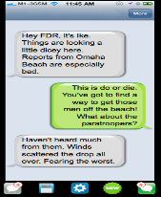 B. 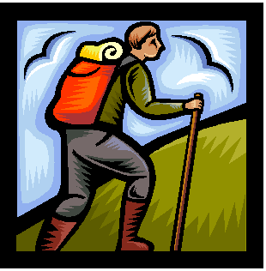 C. 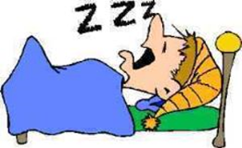 D. 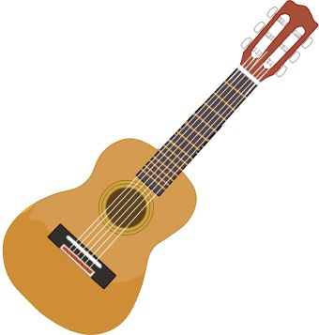
This Photo by Unknown Author is licensed under CC BY-NC-ND
E. F. 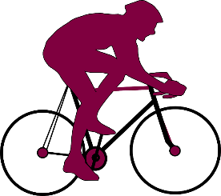 G. 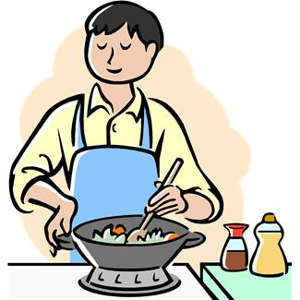 H. I. 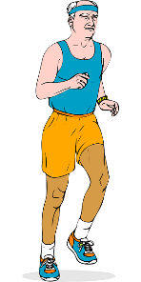 J. 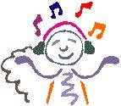 K. 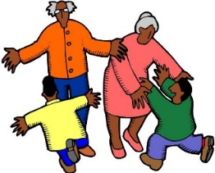 L. M. 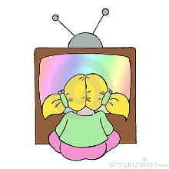 N. 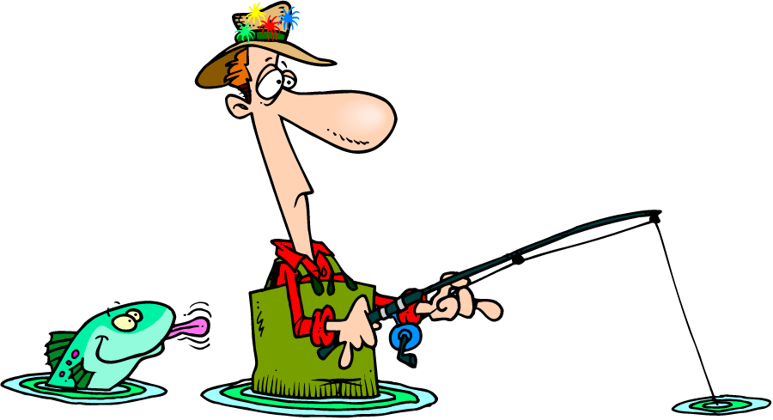
This Photo by Unknown Author is licensed under CC BY-SA
O. 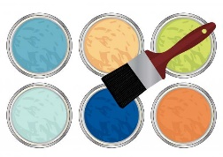 P. 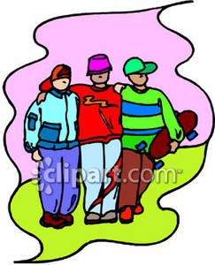 Q. 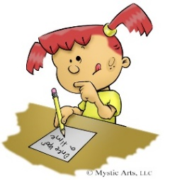 R. 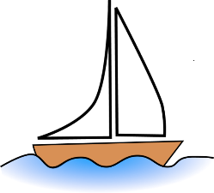 S. 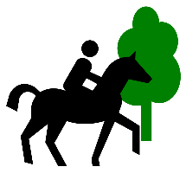
This Photo by Unknown Author is licensed under CC BY-NC-ND
T. 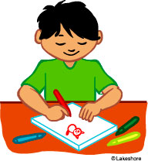 U. 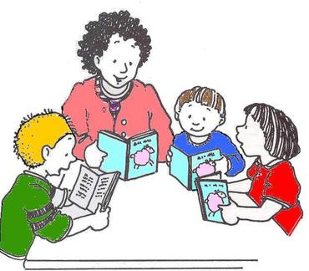
1. ______ wandern 4. ______ lesen
2. ______ Gitarre spielen 5. ______ joggen
3. ______ zusammen˙kommen 6. ______ tanzen

7. ______kochen 12. ______ seglen 17. ______zeichnen
8. ______ schreiben 13. ______ Musik hören 18. ______ eine SMS senden
9. ______ schwimmen 14. ______ Videospiele spielen 19. ______ fernsehen
10. ______ schlafen 15. ______ reiten 20. ______ Familie besuchen
11. ______ Rad fahren 16. _____ malen 21. ______ angeln

Aufsätze
Read the following paragraphs and list the activities each person does in his/her free time.
Angela
Hallo. Ich bin Angela und bin siebzehn Jahre alt. In meiner Freizeit tanze ich gern. Ich gehe oft ins Disko. Ich komme auch mit Freunden zusammen und wir hören Musik. Ich lese auch gern Bücher. Für Sport fahre ich Rad und schwimme ich im Sommer.
1.
2.
3.
4.
5.

Markus
Tag! Ich heiße Markus und bin zehn Jahre alt. Ich spiele oft Videospiele in meiner Freizeit. Ich fahre auch gern mit dem Rad und ich spiele natürlich Fußball. Ich höre Musik und spiele auf dem Computer. Ich lerne auch Gitarre zu spielen. Das macht mir Spass.
1.
2.
3.
4.
5.

Tobias
Grüß dich! Ich heiße Tobias und bin sechzehn Jahre alt. Ich gehe an Gymnasium Kreuzau und habe immer viele Hausaufgaben. Ich habe nicht viel Zeit für meine Hobbys aber wenn ich Freizeit habe, spiele ich gern Tennis. Ich spiele auch gern Videospiele und komme mit Freunden zusammen. Ich höre oft Musik. Im Sommer schwimme ich gern.
1.
2.
3.
4.
5.

